Problemas:

P1) Dado el circuito de la figura de más abajo, el cual está excitado por una entrada del tipo escalón unitario que conecta una fuente de alimentación continua ei, explicitar las siguientes consignas:
- La expresión correspondiente a la respuesta del circuito.
- Si es un SLC o un SLA.
- (Analizando la gráfica de la respuesta): los parámetros correspondientes a cada eje coordenado; el status de estabilidad del sistema.
- El tipo de dispositivo que podría ser utilizado para implementar el escalón unitario.
- El orden del sistema; los componentes intervinientes en los estados transitorio y estable correspondientes; la expresión genérica del estado transitorio (en el dominio del tiempo).
- El valor de la respuesta en el estado estable (en el dominio del tiempo).

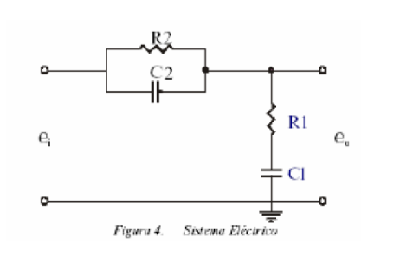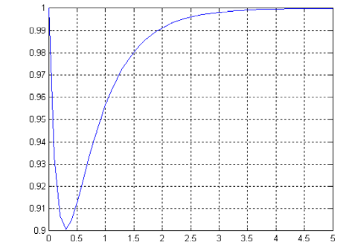

Nota: Se permite la utilización del software Matlab, a los efectos de comprobar y simular las funciones requeridas.

Los archivos generados, deben ser enviados a la cuenta: omarcivale@frba.utn.edu.ar

P2) Un objetivo importante en el proceso de manufactura del papel, es mantener una consistencia uniforme en la pulpa de salida a medida que ésta pasa al secado y arrollamiento.
En la figura (a) se muestra un esquema del sistema de control de consistencia por dilución de agua.
En la figura (b), el diagrama en bloques correspondiente a la modelización del mismo.
En dicho modelo, H(s) es unitaria, siendo…
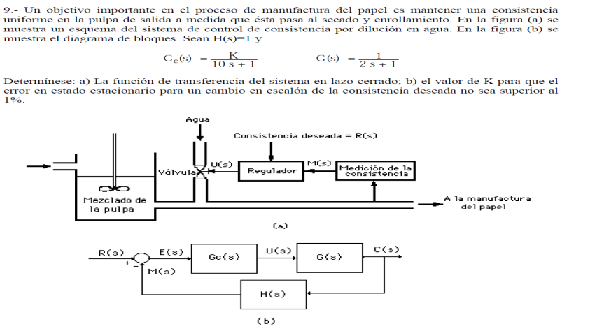

Determinar:

- El error en estado estable (dominio t).
- El valor de K que implique la estabilidad del sistema.
- El tipo de entrada (dimensión cualitativa) a utilizar y su correspondiente unidad.
- La ley de control implementada.
- La relación existente entre cada componente del sistema real y los bloques funcionales del modelo.
- Las unidades correspondientes a las magnitudes intervinientes.
- El diagrama en bloques equivalente del sistema en caso de querer remover, del lazo de realimentación, el proceso H(s). Comprobar la equivalencia propuesta.

P3) Con el objeto de garantizar el buen funcionamiento de los servidores informáticos del laboratorio DISI, es necesario mantener al temperatura de la sala de equipos donde están instalados a una temperatura próxima a 15ºC.

Para lograrlo, se ha adquirido un aparato de aire acondicionado al que se pretende diseñar un control del tipo ON/OFF con histéresis (retardo acción/reacción) de +/- 5ºC. para ello se dispone de dos sensores T10 y T20, de los cuales el primero se activa (T10= High) cuando la temperatura es inferior a 10ºC y el segundo, cuando la misma es superior a 20ºC.

La funcionalidad perseguida, es: Si la temperatura es superior a 20ºC, el aire acondicionado deberá estar funcionando (AIRE= High); si baja por debajo de los 20ºC, pero es superior a los 10ºC, debe seguir funcionando y, si la temperatura baja por debajo de los 10ºC, el equipo deberá apagarse (AIRE= LOW).
Por último, si la temperatura sube por encima de los 10ºC el aire debe permanecer apagado hasta que ésta suba por encima de los 20ºC, momento en el que el equipo debe encenderse.

Se pretende implementar la funcionalidad indicada mediante un PLC modelo LOGO, similar al utilizado en las prácticas de laboratorio.

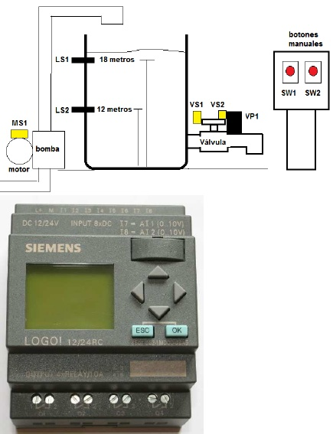

Partiendo de la información dada más arriba, se pide:

- Dibujar el diagrama en bloques propio de la teoría de control, identificando en el mismo los diferentes elementos de campo utilizados que implementan a cada uno de esos bloques. Indicar unidades correspondientes a las magnitudes involucradas, así como los elementos que conforman la capa de control.

- El diagrama, ladder list o bloques, correspondiente al sistema (utilizar, preferentemente, simbología del LOGO!).

Nota: Se permite la utilización del software LOGO!, a los efectos de comprobar y simular las funciones requeridas.

Los archivos generados, deben ser enviados a la cuenta: omarcivale@frba.utn.edu.ar

DESARROLLOS TEÓRICOS:

T1) Dado el siguiente sistema controlado, determinar:

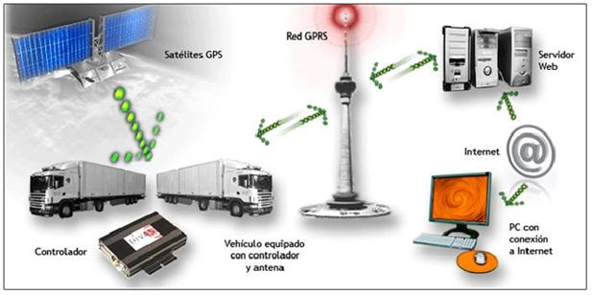

- Proceso involucrado a considerar (domínio; magnitudes; interrelación entre ellas; unidades).

- Variable controlada.

- Ley de control (tipo de controlador).

- Elemento que opera a modo de Actuador.

- Sensores /Transductores / Detectores utilizados.

- Posibles perturbaciones que se puedan asociar al sistema.

- Diagrama funcional en bloques propios de la Teoria de control. Explicitar la equivalencia propuesta.

T2) Graficar, desarrollar matemáticamente la respuesta y explicar la funcionalidad aportada por cada una de las expresiones conformantes, correspondientes a un controlador PID.
Además:

a). Indicar el comportamiento del controlador respecto de: la estabilidad del sistema en cual se lo incluya; la variación, o no, del tipo de sistema resultante y del error en estado estable.

b). Suponiendo que la dimensión Proporcional opere mediante una banda de proporcionalidad del 50%, indicar que implica ello desde el punto de vista de la respuesta del controlador. Graficar ésta última.

C ). Proponga un ejemplo de aplicación de este tipo de controlador, a un sistema real y concreto. Fundamentar claramente la elección del mismo.

